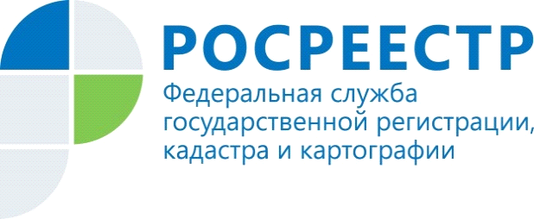

ЕГРН наполняется сведениями о границах

Вопросы установления границ и внесения сведений о них в Единый государственный реестр недвижимости остаются актуальными.
Невозможно представить себе успешное государственное управление или ведение бизнеса в условиях отсутствия четкого понимания, где начинается определенная территория и где она заканчивается.
Республика Алтай граничит с 4 регионами: с Алтайским краем, Кемеровской областью (Кузбассом), Республикой Хакасия и Республикой Тыва.
17 марта 2022 года утверждено положительное заключение экспертной комиссии Росреестра по осуществлению государственной экспертизы землеустроительной документации по описанию местоположения границы между субъектами РФ – Алтайским краем и Республикой Алтай и Республикой Хакасия и Республикой Алтай.
Заключено соглашение об описании местоположения границы между субъектами - Республикой Тыва и Республикой Алтай.
Работа по установлению границ между субъектами продолжается.
Республика Алтай включает в себя 11 муниципальных образований.
Границы всех муниципальных образований внесены в ЕГРН.
На территории Республики Алтай расположены 247 населенных пунктов.
По состоянию на 1 марта 2022 года в ЕГРН внесены сведения о 197 границах населенных пунктов.
Лидерами по внесению в ЕГРН границ населенных пунктов являются:
г. Горно-Алтайск – 100 %
Чойский район – 100 %
Шебалинский район – 96 %
Улаганский район – 92 %
Майминский район – 92 %.
«Единый государственный реестр недвижимости – уникальный реестр, который содержит сведения об объектах недвижимости и зарегистрированных правах на них. Наполнение его недостающими сведениями, в том числе и о границах, одна из приоритетных задач, которую решает ведомство в настоящий момент. Наличие в ЕГРН полных и точных сведений об объектах недвижимости обеспечивает защиту имущественных прав граждан, юридических лиц и республики в целом, позволяет эффективно управлять территориями и земельными ресурсами, повышает инвестиционную привлекательность нашего региона», - отмечает руководитель Управления Росреестра по Республике Алтай Лариса Вопиловская.

Материал подготовлен Управлением Росреестра по Республике Алтай и филиалом ФГБУ «ФКП Росреестра» по Республике Алтай

